**Interaktivni vrtinec!**

S premikanjem miške vrtinčite sličico.

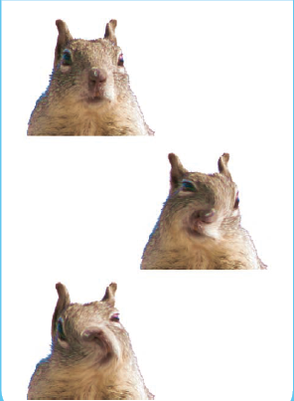

**Dodaten nasvet!**

Ali ste opazili, da se vam med premikanjem miške spreminja položaj x in y?

**Naredite!**



Pritisnite na zeleno zastavico za pričetek.

**Uporabite kodo!**

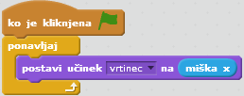

Izberite vrtinec v menijski vrstici Vstavite blok MIŠKA X

**Pripravite se!**



Izberite si sličico Ali narišete novo.